24点算法

1 计算"语法树"（组合）
这里所谓"语法树"，就是确定抽象的计算顺序，比如有的个值 [v1, v2, v3, v4]，可以这么计算它们 (((v1 # v2) # v3) # v4)，语法树就表达了这个潜在的顺序，有很多种需要通过组合算法得出。

组合
通过数字v[i]与v[i+1]的结合为止组合出不同的抽象语法树。计算时通过项结合的位置可将问题缩减成低阶子问题，采用递归方法向下调用，最后还需要合并相同结果，具体做法见下图。最终计算出的"语法树"有5个，C(4,4)-1 = 5。
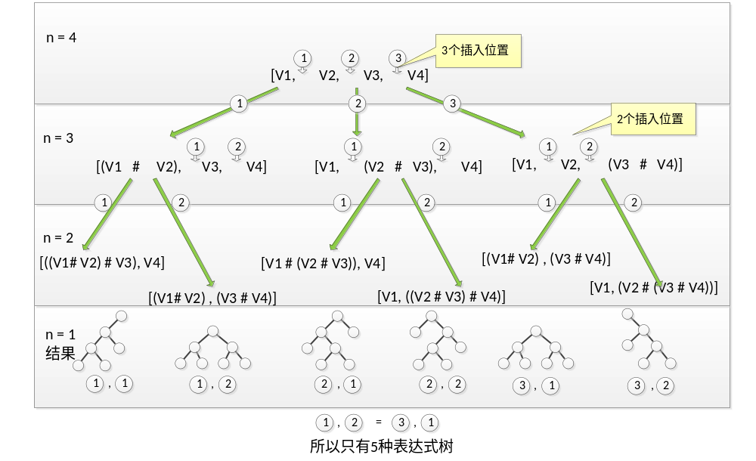

为了计算方便，再将(((v1 # v2) # v3) # v4)简化为：(((v1 op1 v2) op2 v3) op3 v4)的形式。

2 全排列操作符
将+,-,*,/四则运算的符号代入，第一步的结果。例如(((v1 - v2) / v3) * v4)。这就是一个简单代入，代入完成后总计5*4^3条不同的计算方式(此处4种操作符自由组合3次，4^3)。

3 实际计算（排列）
将输入的数字做全排列，就产生了P(4,4)个序列，将这些组合代入刚才计算的320种组合里，并一一演算是否等于24即可。如果演算结果等于24，则保留算式。其中要注意计算精度，最好四舍五入2位，否则有时候会出错。

计算完成以后，需要剔除重复纪录计算方式（因为操作符有结合律和交换率，属于比较复杂的简化，不在本文讨论范围）。

